

**Gráfico de Umidades**

**1º Definir os parâmetros desejados.**

* Informar os parâmetros para listagem das informações.

**Área:** Caso queira filtrar uma área em específico, digitar o código da mesma no campo “Área” ou utilizar o filtro(lupa).

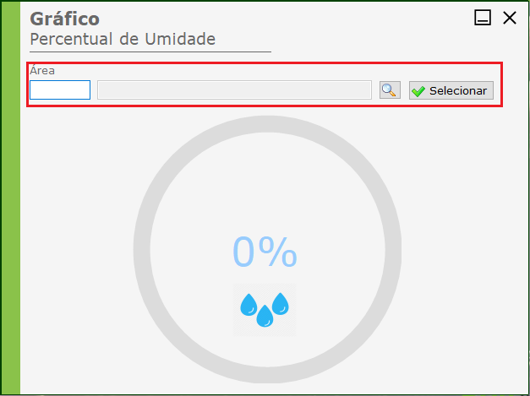

* Na tela de pesquisa é possível filtrar as informações digitando o que deseja procurar no campo de pesquisa, o campo que será pesquisado é o campo em **“negrito”.**
* Caso deseje alterar este campo de pesquisa, basta clicar no topo da coluna.
* Para selecionar um registro clique 2x com botão esquerdo do mouse sobre a linha desejada.

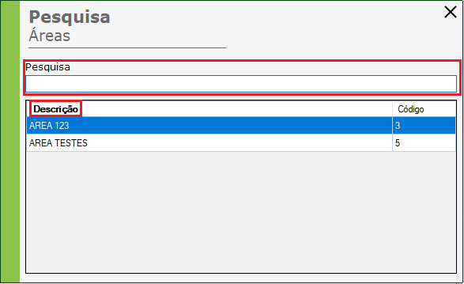

**2º Aguarde a coleta do dados e veja o percentual de umidade atual da área selecionada.**



